Sciences

La respiration : synthèse.

En respirant, nous absorbons de l’oxygène plus une quantité d’autres choses (gaz, microbes, pollen, poussière et des produits polluants).
Le nez a pour fonction de nettoyer l’ai inspiré. En effet, le nez et les poumons fabriquent un mucus collant, qui capture certains microbes et particules. De minuscules poils mobiles, appelés cils, font office de système de nettoyage naturel, et évacuent le mucus hors des poumons.
Lorsque nous respirons, l’air s’écoule dans la trachée-artère, traverse les bronches et bronchioles et pénètrent dans les poches d’air. En traversant la paroi interne des poumons, il pénètre dans le réseau sanguin. En même temps, le dioxyde de carbone repasse du sang dans les poumons qui l’expirent.
Les poumons sont mous et spongieux et doivent être protégés. La cage thoracique sert non seulement à les protéger mais aide également à respirer. Les muscles situés entre les côtes se contractent lorsque nous voulons prendre une inspiration, rapprochant de ce fait les côtes et gonflant la poitrine. Le diaphragme (mince paroi musculaire) se trouve en dessous des poumons et se contracte lorsque nous aspirons.
Pour expirer, tous les muscles se relâchent et les poumons se contractent de leur propre chef, grâce au tissu très élastique qui les entoure.

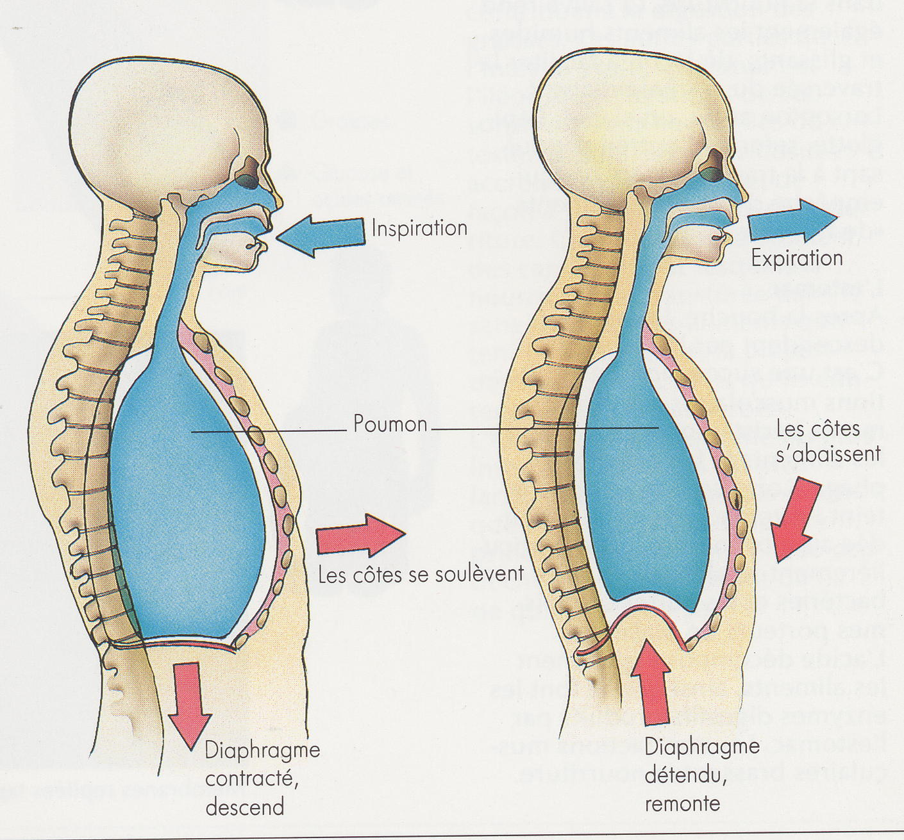
Sciences

Le trajet de l’air.

Complète le schéma ci-dessous avec les noms suivants :

fosses nasales, bronchiole, diaphragme, pharynx, larynx, bronche, poumon, trachée-artère, alvéole (poche d’air), narines.

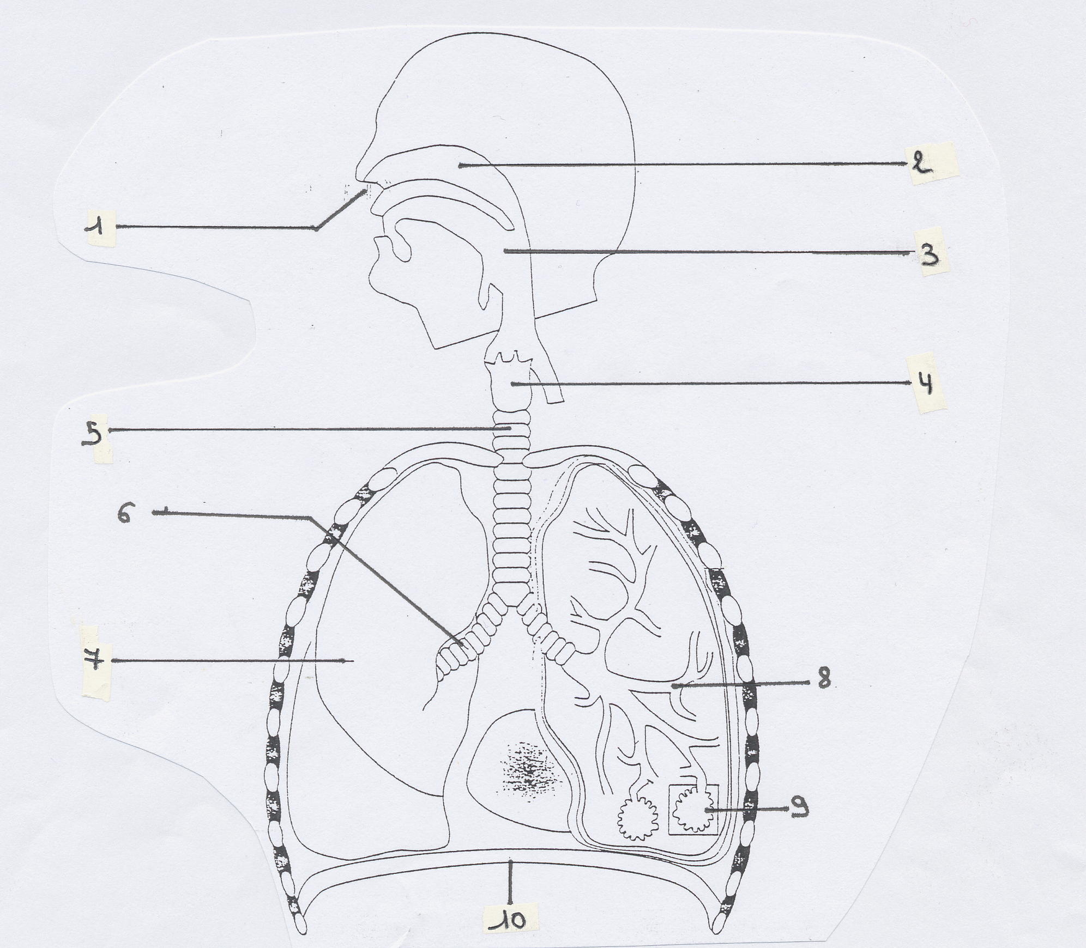

1. __________________ ___ 6. __________________ ___

2. __________________ ___ 7. _____________________

3. __________________ ___ 8. _____________________

4. __________________ ___ 9. _____________________

5. _____________________
Sciences

Prénom : …………………………. Date : …………………………….

Sciences : évaluation.

La respiration.

- Complète le schéma.

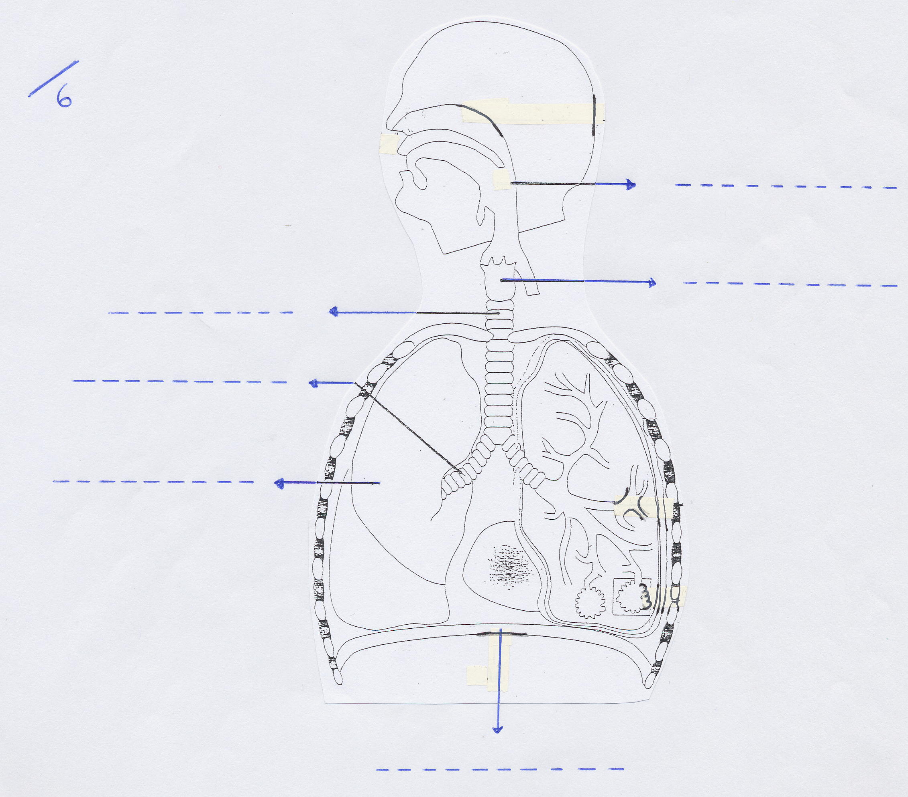

- Que contient l’air que nous respirons ?
______________________________________________________________________________________________________________________________________________________________________________________________________

- Quelle est la fonction du nez ?

____________________________________________________________________________________________________________________________________

4. Décris le trajet de l’air dans notre corps.

__________________________________________________________________
__________________________________________________________________ __________________________________________________________________ __________________________________________________________________ __________________________________________________________________

- La respiration nécessite l’intervention d’un muscle.
Lequel ? ___________________________________________________________

- Décris les mouvements de la cage thoracique lors de l’inspiration.
________________________________________________________________________________________________________________________________________________________________________________________________________________________________________________________________________

- Réponds par vrai ou faux (v/f).

* Il est plus facile d’inspirer que d’expirer. ____
* L’ai expiré est plus chaud que l’air ambiant. ____
* On inspire plus d’air lorsqu’on est accroupi. ____
* Les poumons sont mous et spongieux. ____
* L’air que nous respirons contient de la vapeur d’eau. ____
Sciences

La respiration chez l’être humain.
Petites expériences.

Question 1.

Y a-t-il une différence de température entre l’air ambiant et l’air expiré ?
Qu’en penses-tu ?
______________________________________________________________________________________________________________________________________________________________________________________________________

Expérience 1.

Prends les deux récipients, remplis-les d’eau à une même température. Place un thermomètre dans ceux-ci (attention, les deux thermomètres doivent afficher 0°). Ensuite, mets une paille dans chaque bocal. Pour isoler le tout, dispose de l’ouate autour de la paille afin que plus rien ne passe. Souffle dans la paille d’un récipient.

Fais un schéma de l’expérience en représentant la température indiquée sur les deux thermomètres.

Quelles sont les températures observées pour :
    - le thermomètre du récipient 1 : ______________________
    - Le thermomètre du récipient2 : _____________________

Que peux-tu en conclure sur la différence de température entre l’air ambiant et l’air expiré ?
________________________________________________________________________________________________________________________________________________________________________________________________________________________________________________________________________

Question 2.

Respire-t-on de la même manière assis, accroupi ou plier en deux?
Qu’en penses-tu ?
______________________________________________________________________________________________________________________________________________________________________________________________________

Expérience 2.

Dans cet atelier, chacun va compter le nombre d’inspirations qu’il fait pendant une minute en étant assis. Un gardien du temps sera désigné pour chronométrer l’expérience.
Quand le temps est écoulé, tu inscris le nombre d’inspirations effectuées par chacun dans le tableau ci-dessous. On recommence le même exercice en étant accroupi et plié en deux.

Prénoms de tes équipiers. | Nbre inspirations  en étant assis. | Nbre inspirations  en étant accroupi. | Nbre inspirations  en étant plié en 2.

Que peux-tu en conclure ?

__________________________________________________________________________________________________________________________________________________________________________________________________________________________________________________________________________________________________________________________________________
Sciences

Question 3.

Quel est le mouvement de la cage thoracique lors de l’inspiration et de l’expiration?
Sont-ils différents? Qu’en penses-tu ?
______________________________________________________________________________________________________________________________________________________________________________________________________

Expérience 3.

Mesurer le tour de poitrine lors de l’inspiration et lors de l’expiration de chacun à l’aide du mètre ruban. Reporter les mesures sur le tableau ci-dessous.

Prénoms | La mesure pour l’inspiration. | La mesure pour l’expiration.

Fais un schéma de l’expérience.

En observant ces résultats, que remarques-tu?
______________________________________________________________________________________________________________________________________________________________________________________________________

Quelles sont tes conclusions en ce qui concerne les mouvements de la cage thoracique et des côtes ?
________________________________________________________________________________________________________________________________________________________________________________________________________________________________________________________________________

Question 4.

L’air que nous respirons contient-il de l’eau? Qu’en pense-tu?
______________________________________________________________________________________________________________________________________________________________________________________________________

Expérience 4.

- Prends le miroir et souffle dessus, ensuite passe ton doigt. Qu’observes-tu ?
______________________________________________________________________________________________________________________________________________________________________________________________________

- Souffle dans le sachet. Que constates-tu ?
______________________________________________________________________________________________________________________________________________________________________________________________________

Maintenant, réponds à nouveau à la question n°4 et argumentes ta réponse.
______________________________________________________________________________________________________________________________________________________________________________________________________

- Souffle sur ta main. Est-ce mouillé ou humide ?
__________________________________________________________________

Essaie d’expliquer pourquoi.
______________________________________________________________________________________________________________________________________________________________________________________________________

Dessine ces 3petites expériences.

Sciences

Question 5.

Quel est le volume d’air expiré? Qu’en penses-tu ?
______________________________________________________________________________________________________________________________________________________________________________________________________

Expérience 5.

Remplis entièrement d’eau la bouteille en plastique et à demi le bocal. Retourne la bouteille dans le bocal, attention elle ne doit pas se vider. Introduis une extrémité du tuyau dans la bouteille et souffle dans l’autre en étant bien droit.
La bouteille étant graduée, inscris chaque score dans le tableau ci-dessous tu as 2 essais.
Faites un petit concours.

Prénoms | Volume d’air expiré.

Dessine l’expérience.

Que peux-tu en conclure ?
______________________________________________________________________________________________________________________________________________________________________________________________________

En conclusion, à quoi correspond le volume d’air expiré?
____________________________________________________________________________________________________________________________________

Le volume d’air expiré debout est-il le même que le volume d’air expiré accroupi ? Pourquoi ?
______________________________________________________________________________________________________________________________________________________________________________________________________

Refais l’expérience mais cette fois, souffle accroupi dans le tuyau. Que constates-tu?

Prénoms | Volume d’air expiré.

Conclusion :
Le volume d’air expiré debout est > au volume d’air expiré accroupi.
>
=

Comment expliques-tu cette différence?
______________________________________________________________________________________________________________________________________________________________________________________________________________________________________________________________________________________________________________________________________________________________________________________________________________________________________________________________________________

Sciences
La respiration chez l’être humain.
Petites expériences : conclusions.

Question 1/expérience 1.

Y a-t-il une différence de température entre l’air ambiant et l’air expiré ?
______________________________________________________________________________________________________________________________________________________________________________________________________

Question 2/expérience 2.

Respire-t-on de la même manière assis, accroupi ou plier en deux?
Qu’avons-nous observé ?
______________________________________________________________________________________________________________________________________________________________________________________________________

Question 3/expérience 3.

Quel est le mouvement de la cage thoracique lors de l’inspiration et de l’expiration?
Sont-ils différents? Qu’as-tu observé?
______________________________________________________________________________________________________________________________________________________________________________________________________

Question 4/expérience 4.

L’air que nous respirons contient-il de l’eau? Qu’as-tu observé lors des expériences? Que peux-tu en conclure ?
______________________________________________________________________________________________________________________________________________________________________________________________________

Question 5/expérience 5.

Quel est le volume d’air expiré? La position dans laquelle on respire, a-t-elle de l’importance? Qu’as-tu observé ?
______________________________________________________________________________________________________________________________________________________________________________________________________

